Міністерство освіти і науки України

Національний технічний університет України

«Київський політехнічний інститут ім. Ігоря Сікорського»

Факультет інформатики та обчислювальної техніки

Кафедра обчислювальної техніки

**Лабораторна робота №3**

З дисципліни «Методи оптимізації та планування»

**ПРОВЕДЕННЯ ТРЬОХФАКТОРНОГО ЕКСПЕРИМЕНТУ З ВИКОРИСТАННЯМ ЛІНІЙНОГО РІВНЯННЯ РЕГРЕСІЇ**

ВИКОНАВ:

Студентка ІІ курсу ФІОТ

Групи ІВ-82

Стародубцев Ілля

ПЕРЕВІРИВ:

Регіда П.Г.

Київ 2020 р.

**Мета:**

Провести дробовий трьохфакторний експеримент. Скласти матрицю планування, знайти коефіцієнти рівняння регресії, провести 3 статистичні перевірки.

**Варіант завдання:**

|  |  |  |  |  |  |  |
| --- | --- | --- | --- | --- | --- | --- |
| Варіант | Х1 | | Х2 | | Х3 | |
| min | max | min | max | min | max |
| 8221 | 10 | 40 | 10 | 60 | 10 | 15 |

**Лістинг програми:**

from random import *  
import numpy as np  
from numpy.linalg import solve  
from scipy.stats import f, t  
from functools import partial  
  
  
class FractionalExperiment:  
 *"""Проведення дробового трьохфакторного експерименту"""*  def __init__(self, n, m):

self.n = n

self.m = m

self.x_min = (10 + 10 + 10) / 3

self.x_max = (40 + 60 + 15) / 3

self.y_max = round(200 + self.x_max)

self.y_min = round(200 + self.x_min)

self.x_norm = [[1, -1, -1, -1],

[1, -1, 1, 1],

[1, 1, -1, 1],

[1, 1, 1, -1],

[1, -1, -1, 1],

[1, -1, 1, -1],

[1, 1, -1, -1],

[1, 1, 1, 1]]

self.x_range = [(10, 40), (10, 60), (10, 15)]  
 self.y = np.zeros(shape=(self.n, self.m))  
 self.y_new = []  
 for i in range(self.n):  
 for j in range(self.m):  
 self.y[i][j] = randint(self.y_min, self.y_max)  
 self.y_av = [round(sum(i) / len(i), 2) for i in self.y]  
 self.x_norm = self.x_norm[:len(self.y)]  
 self.x = np.ones(shape=(len(self.x_norm), len(self.x_norm[0])))  
 for i in range(len(self.x_norm)):  
 for j in range(1, len(self.x_norm[i])):  
 if self.x_norm[i][j] == -1:  
 self.x[i][j] = self.x_range[j - 1][0]  
 else:  
 self.x[i][j] = self.x_range[j - 1][1]  
 self.f1 = m - 1  
 self.f2 = n  
 self.f3 = self.f1 * self.f2  
 self.q = 0.05  
  
 def regression(self, x, b):  
 *"""Підстановка коефіцієнтів у рівняння регресії"""* y = sum([x[i] * b[i] for i in range(len(x))])  
 return y  
  
 def count_koefs(self):  
 *"""Розрахунок коефіцієнтів рівняння регресії"""* mx1 = sum(self.x[:, 1]) / self.n  
 mx2 = sum(self.x[:, 2]) / self.n  
 mx3 = sum(self.x[:, 3]) / self.n  
 my = sum(self.y_av) / self.n  
 a12 = sum([self.x[i][1] * self.x[i][2] for i in range(len(self.x))]) / self.n  
 a13 = sum([self.x[i][1] * self.x[i][3] for i in range(len(self.x))]) / self.n  
 a23 = sum([self.x[i][2] * self.x[i][3] for i in range(len(self.x))]) / self.n  
 a11 = sum([i ** 2 for i in self.x[:, 1]]) / self.n  
 a22 = sum([i ** 2 for i in self.x[:, 2]]) / self.n  
 a33 = sum([i ** 2 for i in self.x[:, 3]]) / self.n  
 a1 = sum([self.y_av[i] * self.x[i][1] for i in range(len(self.x))]) / self.n  
 a2 = sum([self.y_av[i] * self.x[i][2] for i in range(len(self.x))]) / self.n  
 a3 = sum([self.y_av[i] * self.x[i][3] for i in range(len(self.x))]) / self.n  
  
 X = [[1, mx1, mx2, mx3], [mx1, a11, a12, a13], [mx2, a12, a22, a23], [mx3, a13, a23, a33]]  
 Y = [my, a1, a2, a3]  
 B = [round(i, 2) for i in solve(X, Y)]  
 print('\nРівняння регресії')  
 print(f'y = {B[0]} + {B[1]}*x1 + {B[2]}*x2 + {B[3]}*x3')  
  
 return B  
  
 def dispersion(self):  
 *"""Розрахунок дисперсії"""* res = []  
 for i in range(self.n):  
 s = sum([(self.y_av[i] - self.y[i][j]) ** 2 for j in range(self.m)]) / self.m  
 res.append(s)  
 return res  
  
 def kohren(self):  
 *"""Перевірка однорідності дисперсій за критерієм Кохрена"""* q1 = self.q / self.f1  
 fisher_value = f.ppf(q=1 - q1, dfn=self.f2, dfd=(self.f1 - 1) * self.f2)  
 G_cr = fisher_value / (fisher_value + self.f1 - 1)  
 s = self.dispersion()  
 Gp = max(s) / sum(s)  
 return Gp, G_cr  
  
 def student(self):  
 *"""Перевірка знащущості коефіцієнтів за критерієм Стьюдента"""* def bs():  
 res = [sum(1 * y for y in self.y_av) / self.n]  
 for i in range(3): # 4 - ксть факторів  
 b = sum(j[0] * j[1] for j in zip(self.x[:, i], self.y_av)) / self.n  
 res.append(b)  
 return res  
  
 S_kv = self.dispersion()  
 s_kv_aver = sum(S_kv) / self.n  
  
 # статиcтична оцінка дисперсії  
 s_Bs = (s_kv_aver / self.n / self.m) ** 0.5  
 Bs = bs()  
 ts = [abs(B) / s_Bs for B in Bs]  
 return ts  
  
 def fisher(self, d):  
 *"""Перевірка адекватності за критерієм Фішера"""* S_ad = self.m / (self.n - d) * sum([(self.y_new[i] - self.y_av[i]) ** 2 for i in range(len(self.y))])  
 S_kv = self.dispersion()  
 S_kv_aver = sum(S_kv) / self.n  
 F_p = S_ad / S_kv_aver  
 return F_p  
  
 def check(self):  
 *"""Проведення статистичних перевірок"""* student = partial(t.ppf, q=1 - 0.025)  
 t_student = student(df=self.f3)  
  
 print('\nПеревірка за критерієм Кохрена')  
 Gp, G_kr = self.kohren()  
 print(f'Gp = {Gp}')  
 if Gp < G_kr:  
 print(f'З ймовірністю {1-self.q} дисперсії однорідні.')  
 else:  
 print("Необхідно збільшити кількість дослідів")  
 self.m += 1  
 FractionalExperiment(self.n, self.m)  
  
 ts = self.student()  
 print('\nПеревірка значущості коефіцієнтів за критерієм Стьюдента')  
 print('Критерій Стьюдента:\n', ts)  
 res = [t for t in ts if t > t_student]  
 B = self.count_koefs()  
 final_k = [B[ts.index(i)] for i in ts if i in res]  
 print('Коефіцієнти {} статистично незначущі, тому ми виключаємо їх з рівняння.'.format(  
 [i for i in B if i not in final_k]))  
  
 for j in range(self.n):  
 self.y_new.append(self.regression([self.x[j][ts.index(i)] for i in ts if i in res], final_k))  
  
 print(f'\nЗначення "y" з коефіцієнтами {final_k}')  
 print(self.y_new)  
  
 d = len(res)  
 f4 = self.n - d  
 F_p = self.fisher(d)  
  
 fisher = partial(f.ppf, q=1 - 0.05)  
 f_t = fisher(dfn=f4, dfd=self.f3) # табличне знач  
 print('\nПеревірка адекватності за критерієм Фішера')  
 print('Fp =', F_p)  
 print('F_t =', f_t)  
 if F_p < f_t:  
 print('Математична модель адекватна експериментальним даним')  
 else:  
 print('Математична модель не адекватна експериментальним даним')  
  
  
experiment = FractionalExperiment(7, 8)  
experiment.check()

**Контрольні запитання:**

1. Що називається дробовим факторним експериментом?

Дробовим факторним експериментом називається експеримент з використанням частини повного факторного експерименту.

1. Для чого потрібно розрахункове значення Кохрена?

Розрахункове значення Кохрена використовують для перевірки однорідності дисперсій.

1. Для чого перевіряється критерій Стьюдента?

За допомогою критерію Стьюдента перевіряється значущість коефіцієнтів рівняння регресії.

1. Чим визначається критерій Фішера і як його застосовувати?

Критерій Фішера використовують при перевірці отриманого рівняння регресії досліджуваному об’єкту.

**Результат виконання роботи:**

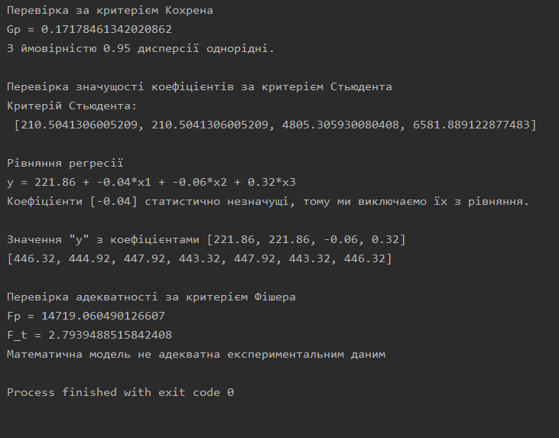

**Висновок:**

В даній лабораторній роботі я провів дробовий трьохфакторний експеримент з трьома статистичними перевірками і отримав коефіцієнти рівняння регресії.